ndice de Documentacin - Production Code
Generado el: 24/11/2025 20:06

Resumen Ejecutivo
Este documento contiene un análisis completo de 35 secciones, con un total de 518 palabras. Incluye 0 bloques de código, 0 enlaces y 0 tablas.
Fecha de generación: 24 de November de 2025 a las 20:06

Estadisticas Detalladas del Documento
Métrica | Valor | Porcentaje
Total de Palabras | 518 | N/A
Secciones | 35 | 100.0%
Bloques de Código | 0 | 0.0%
Enlaces | 0 | 0.0%
Imágenes | 0 | 0.0%
Tablas | 0 | 0.0%

Analisis Visual
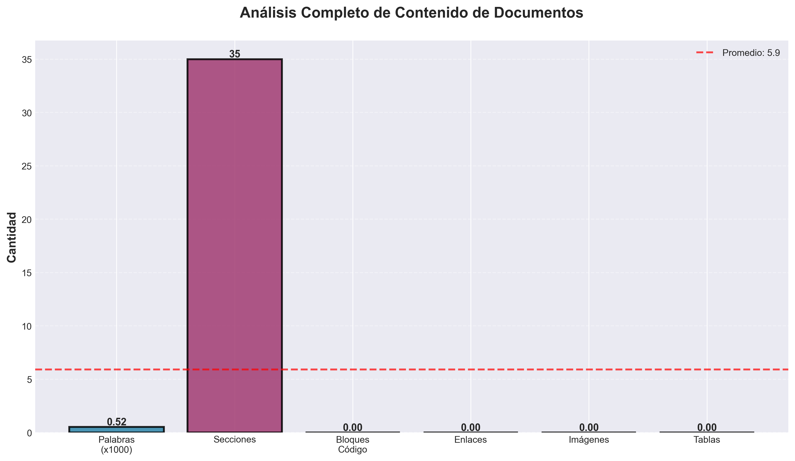

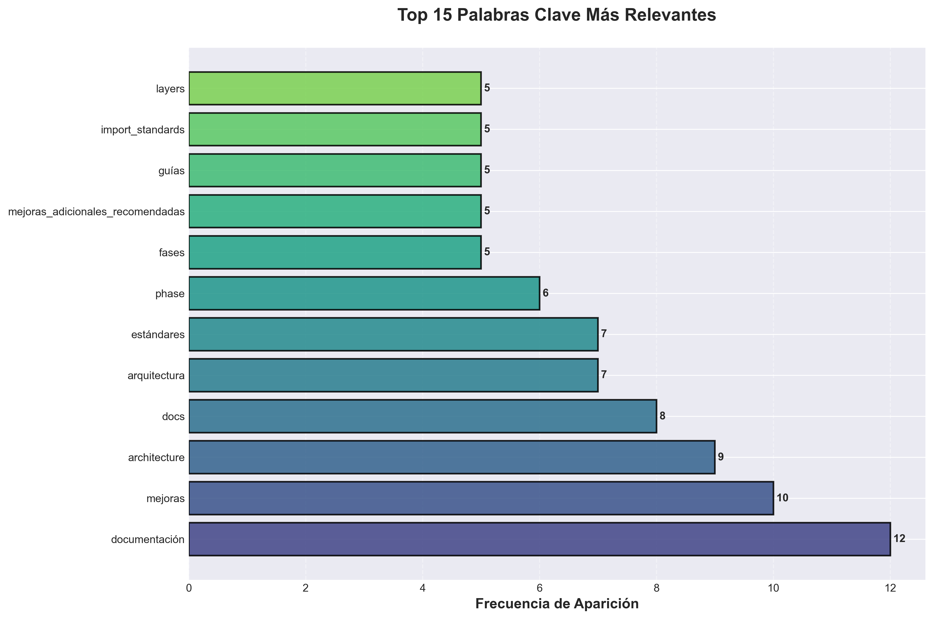

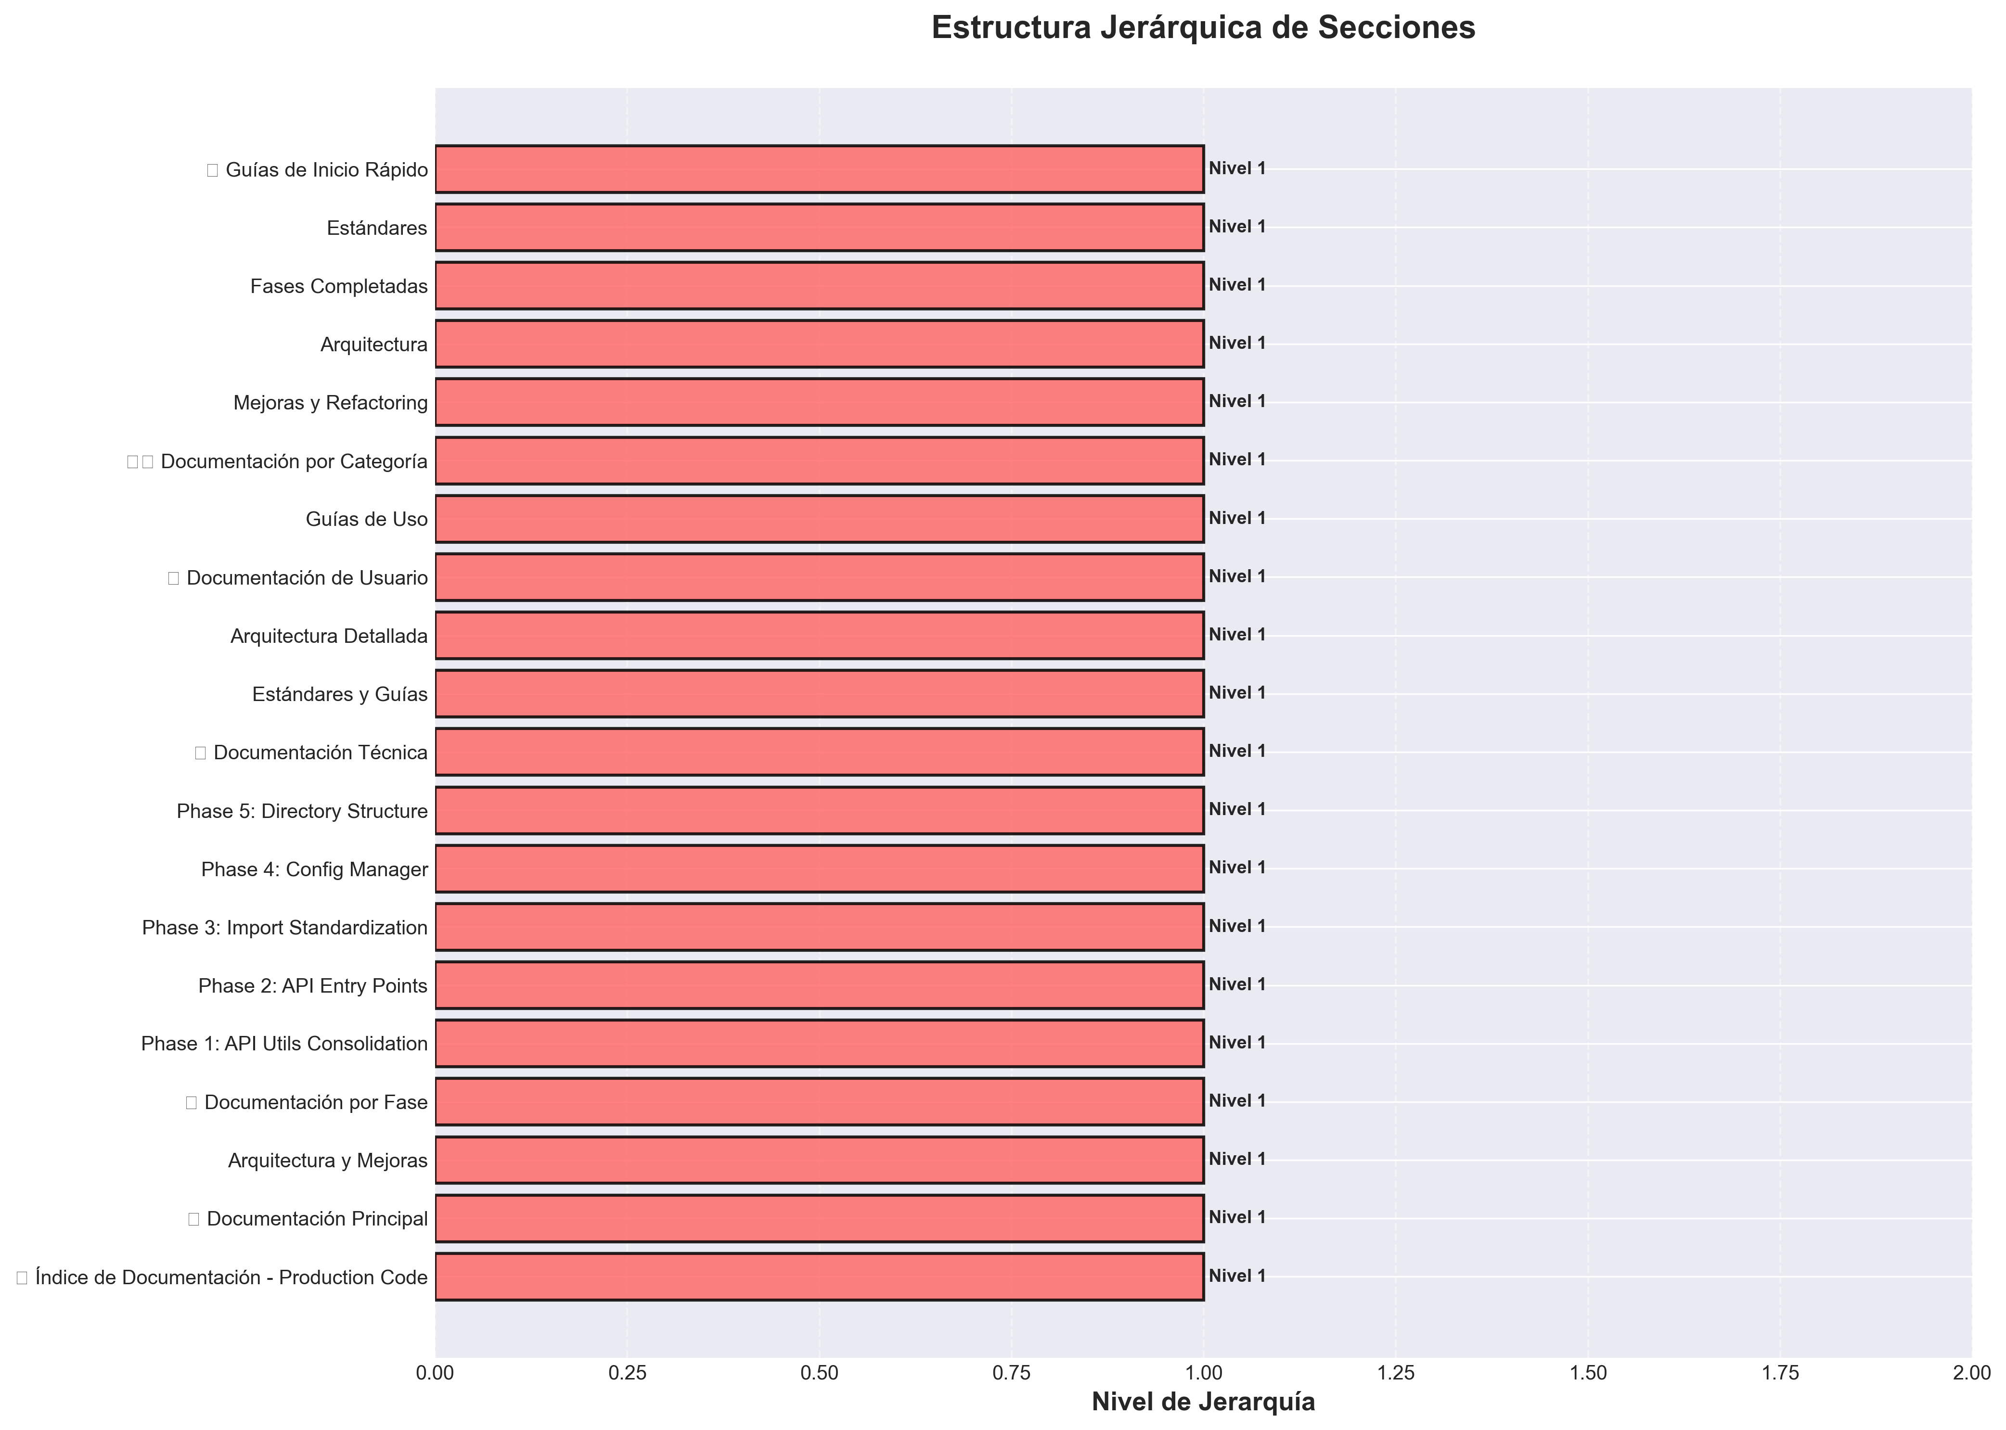

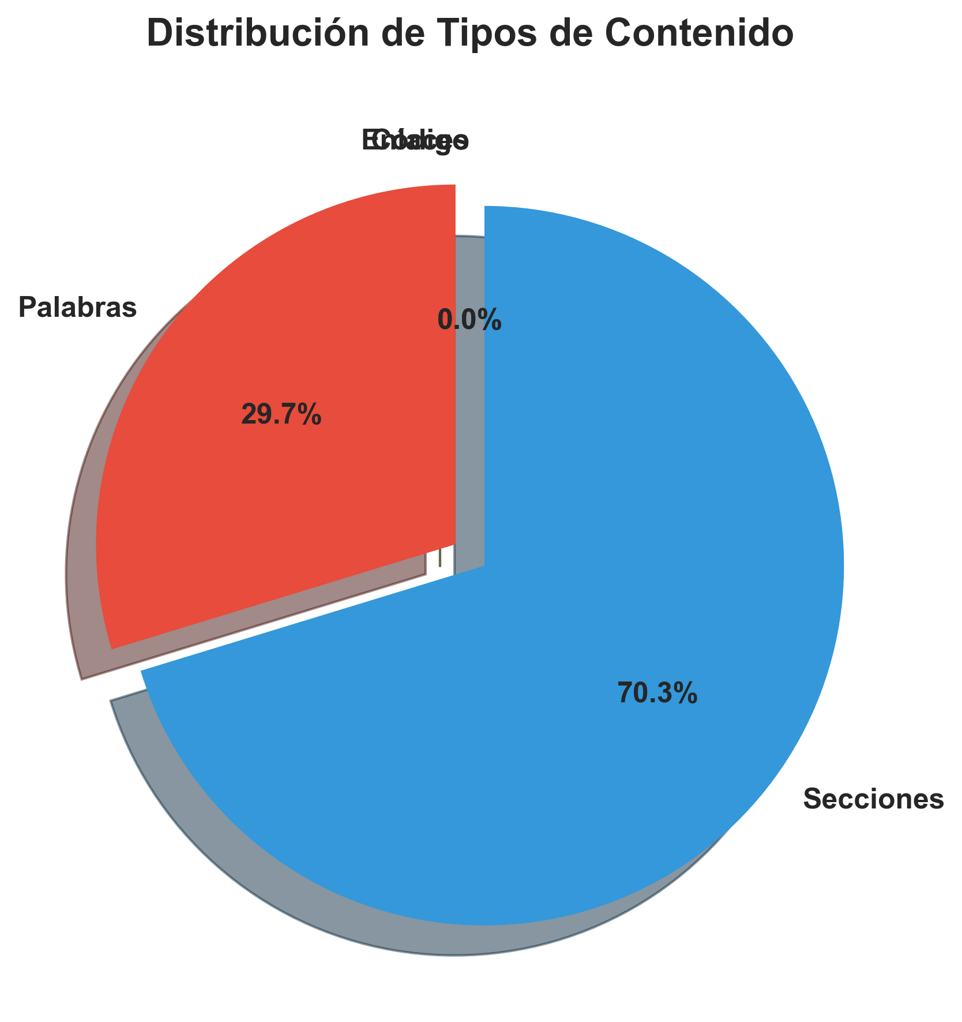

Contenido Completo

📚 Índice de Documentación - Production Code
**Última actualización**: 2025-01-27

🎯 Documentación Principal

Arquitectura y Mejoras
1. **`RESUMEN_FINAL_MEJORAS.md`** ⭐ - **EMPEZAR AQUÍ**
- Resumen ejecutivo de todas las mejoras
- Estado de todas las fases
- Métricas y logros
2. **`MEJORAS_ARQUITECTURA_COMPLETAS.md`**
- Resumen ejecutivo completo de mejoras arquitectónicas
- Detalles de todas las fases
- Estadísticas y beneficios
3. **`ARCHITECTURE_IMPROVEMENTS.md`**
- Plan detallado de mejoras arquitectónicas
- Tareas de implementación
- Estado de cada fase
4. **`MEJORAS_ADICIONALES_RECOMENDADAS.md`**
- Mejoras futuras sugeridas
- Roadmap de mejoras
- Priorización y métricas
5. **`ARCHITECTURE.md`**
- Arquitectura actual del sistema
- Estructura de capas
- Principios de diseño

📋 Documentación por Fase

Phase 1: API Utils Consolidation
- **`PHASE1_COMPLETE.md`**
- Consolidación de archivos `api_utils.py`
- Funciones consolidadas
- Guía de migración

Phase 2: API Entry Points
- **`PHASE2_COMPLETE.md`**
- Consolidación de puntos de entrada
- Estructura de rutas
- Guía de uso

Phase 3: Import Standardization
- **`PHASE3_COMPLETE.md`**
- Estandarización de imports
- Patrones establecidos
- Verificación

Phase 4: Config Manager
- **`PHASE4_COMPLETE.md`**
- Consolidación de ConfigManager
- Funcionalidad unificada
- Guía de migración

Phase 5: Directory Structure
- **`PHASE5_COMPLETE.md`**
- Alineación de estructura de directorios
- Resolución de conflictos
- Organización final

🔧 Documentación Técnica

Estándares y Guías
- **`IMPORT_STANDARDS.md`**
- Estándares de imports
- Patrones correctos vs incorrectos
- Reglas por capa
- **`REFACTORING_PLAN.md`**
- Plan original de refactoring
- Análisis detallado
- Tareas y checklist
- **`REFACTORING_QUICK_REFERENCE.md`**
- Referencia rápida de refactoring
- Cambios principales
- Comandos útiles

Arquitectura Detallada
- **`docs/architecture/layers.md`**
- Reglas detalladas de capas
- Dependencias permitidas
- Checklist para nuevos módulos

📖 Documentación de Usuario

Guías de Uso
- **`README.md`**
- Visión general del proyecto
- Instalación y uso básico
- Ejemplos rápidos
- **`docs/API_README.md`**
- Documentación de API
- Endpoints disponibles
- Ejemplos de uso
- **`docs/CHAT_README.md`**
- Sistema de chat
- Configuración
- Ejemplos

🗂️ Documentación por Categoría

Mejoras y Refactoring
- `MEJORAS_ARQUITECTURA_COMPLETAS.md`
- `ARCHITECTURE_IMPROVEMENTS.md`
- `MEJORAS_ADICIONALES_RECOMENDADAS.md`
- `REFACTORING_PLAN.md`
- `CLEANUP_SUMMARY.md`
- `CODE_CLEANUP_SUMMARY.md`

Arquitectura
- `ARCHITECTURE.md`
- `docs/architecture/layers.md`
- `ARCHITECTURE_IMPROVEMENTS_SUMMARY.md`

Fases Completadas
- `PHASE1_COMPLETE.md`
- `PHASE2_COMPLETE.md`
- `PHASE3_COMPLETE.md`
- `PHASE4_COMPLETE.md`
- `PHASE5_COMPLETE.md`

Estándares
- `IMPORT_STANDARDS.md`
- `REFACTORING_QUICK_REFERENCE.md`

🚀 Guías de Inicio Rápido

Para Nuevos Desarrolladores
1. Leer `README.md` - Visión general
2. Leer `ARCHITECTURE.md` - Arquitectura
3. Leer `IMPORT_STANDARDS.md` - Estándares de imports
4. Revisar `docs/architecture/layers.md` - Reglas de capas

Para Refactoring
1. Leer `RESUMEN_FINAL_MEJORAS.md` - Estado actual
2. Revisar `PHASE*_COMPLETE.md` - Detalles de cada fase
3. Consultar `MEJORAS_ADICIONALES_RECOMENDADAS.md` - Próximos pasos

Para Contribuir
1. Leer `IMPORT_STANDARDS.md` - Seguir estándares
2. Revisar `docs/architecture/layers.md` - Respetar capas
3. Consultar `MEJORAS_ADICIONALES_RECOMENDADAS.md` - Áreas de mejora

📊 Estado de Documentación

✅ Completa y Actualizada
- Resúmenes de mejoras
- Documentación de fases
- Estándares de imports
- Arquitectura general

🔄 En Progreso
- Ejemplos de código
- Guías de troubleshooting
- Documentación de API detallada

⏳ Pendiente
- Guías de onboarding
- Tutoriales paso a paso
- Documentación de deployment

🔍 Búsqueda Rápida

¿Cómo importar módulos?
→ Ver `IMPORT_STANDARDS.md`

¿Cuál es la arquitectura?
→ Ver `ARCHITECTURE.md` y `docs/architecture/layers.md`

¿Qué mejoras se han hecho?
→ Ver `RESUMEN_FINAL_MEJORAS.md`

¿Qué mejoras se pueden hacer?
→ Ver `MEJORAS_ADICIONALES_RECOMENDADAS.md`

¿Cómo usar la API?
→ Ver `docs/API_README.md`

¿Cómo funciona el sistema de rutas?
→ Ver `PHASE2_COMPLETE.md`

📝 Notas
- Todos los documentos están en formato Markdown
- Los documentos de fases incluyen ejemplos de código
- Los estándares incluyen comandos de verificación
- La documentación se actualiza con cada mejora importante
**Última actualización**: 2025-01-27
**Versión**: 2.0.0

